**RECURSO VOLUNTÁRIO**

**PEDIDO DE EFEITO SUSPENSIVO**

**(Mandado de Garantia 434/2017 – Apensado)**

Processo nº **459/2017**

Recorrente: **UNIÃO ESPORTE CLUBE DE RONDONÓPOLIS**

Recorrido: **TJD/MT**

Terceiros Interessados: **CACERENSE ESPORTE CLUBE LTDA; CLUBE ESPORTIVO DOM BOSCO e MIXTO ESPORTE CLUBE**

**DESPACHO**

Hoje comigo.

Trata-se de Recurso Voluntário interposto pelo **UEC RONDONÓPOLIS**, com pedido de efeito suspensivo nos termos do Art. 147-A do CBJD, contra decisão do Pleno do TJD/MT que manteve decisão condenatória da Segunda Comissão Disciplinar do seu Tribunal que aplicou a pena prevista no Art. 214 do CBJD, culminando com sua eliminação das semifinais e consequentemente da disputa por uma vaga na Copa Brasil 2018.

Deixo de conceder o efeito suspensivo pleiteado, eis que não me convenci da verossimilhança das alegações do recorrente ou do eventual prejuízo irreparável, entretanto, como o presente recurso será julgado apenas em janeiro de 2018, determino que seja oficiada a CBF informando que uma das vagas em disputa no Estado do Mato Grosso para a Copa Brasil 2018 está *sub judice*.

Encaminhe-se à Procuradoria Geral para as providências do §2º do artigo 138-C.

Intime-se. Publique-se.

São Paulo, 19 de Dezembro de 2017.

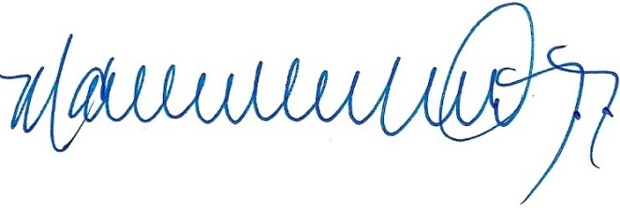

**MAURO MARCELO DE LIMA E SILVA**

AUDITOR RELATOR